＜万博（国際博覧会）とは？＞

世界中の人々が参加する国家プロジェクトです。

大阪での万博開催が実現すれば、1970年の大阪万博以来の55年ぶりの開催となります

＜2025年万博の実現に向けて＞

2017年４月、国は、2025年国際博覧会（登録博覧会）の誘致に向け、立候補を行いました。

**《開催概要》**

**■テーマ**いのち輝く未来社会のデザイン

**■開催期間**　2025年5月3日（土）～１１月３日（月）

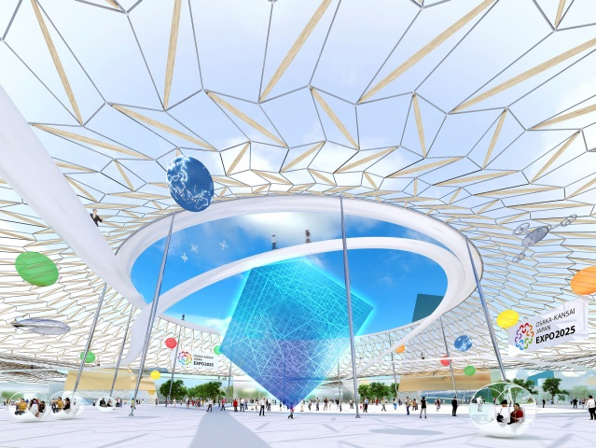**■開催場所**　　夢洲

　■**コンセプト**　未来社会の実験場

“People’s Living Lab”

➢「2025日本万国博覧会誘致委員会」を設立し、

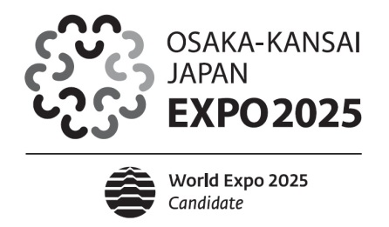現在、オールジャパン体制のもと誘致活動を展開

➢他に、フランス・ロシア・アゼルバイジャンの

３か国が立候補

➢2018年11月に各国の投票で開催地を決定する予定

開催の決定には、国内の機運醸成＝国民一人一人の

万博誘致への盛り上がりが大きな力となります。

2025年万博の大阪開催の実現に向けて、

多大なるご支持・ご協力をよろしくお願いします。

＜会場イメージ図＞

会場内に「空」（くう）と呼ばれる大広間を設置。

AR（拡張現実）やMR（複合現実）技術を活用した

展示やイベント等を行い、来場者の交流の場とする。

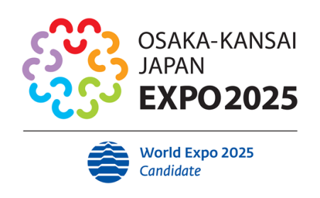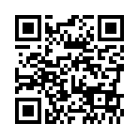

万博誘致のサポーターとして、ぜひ誘致委員会の会員に

ご登録いただき、応援よろしくお願いいたします！

誘致委員会ＨＰ

会員募集

会員登録フォーム

〔お問い合わせ先〕

大阪府万博誘致推進室　誘致推進グループ

℡　06-6944-6826

検索

EXPO2025

２０１７年１１月号

（毎月１回発行）



大阪府総務部統計課

〒559-8555大阪市住之江区南港北1-14-16大阪府咲洲庁舎19階／電話　06(6210)9196

統計課ホームページ　　<http://www.pref.osaka.lg.jp/toukei/>

再生紙を使用しています